МИНИСТЕРСТВО ОБРАЗОВАНИЯ РЕСПУБЛИКИ БЕЛАРУСЬ

МИНИСТЕРСТВО НАУКИ И ВЫСШЕГО ОБРАЗОВАНИЯ РОССИЙСКОЙ ФЕДЕРАЦИИ

МЕЖГОСУДАРСТВЕННОЕ ОБРАЗОВАТЕЛЬНОЕ УЧРЕЖДЕНИЕ

ВЫСШЕГО ОБРАЗОВАНИЯ «БЕЛОРУССКО-РОССИЙСКИЙ УНИВЕРСИТЕТ»

Кафедра «АВТОМАТИЗИРОВАННЫЕ СИСТЕМЫ УПРАВЛЕНИЯ»

Лабораторная работа № 3 по дисциплине:

Технологии интернет программирования

“ Функции и обработка события ”.

Выполнил: студент группы АСОИ-192

Белоусов В.А.

Проверила: ст.пр. Выговская Н.В.

Могилев 2022

**Цель работы**: Изучение принципов создания функции и обработки событий

1. Проверить примеры из лабораторной работы.

**Результат:**

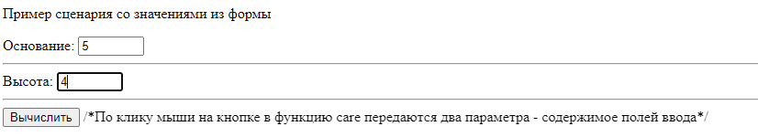



2. На плоскости заданы координаты трех точек. Напишите сценарий, который вычисляет площадь треугольника (использовать событие Focus).

**Код HTML:**

<!DOCTYPE html>

<html lang="en">

<head>

    <meta charset="UTF-8">

    <meta http-equiv="X-UA-Compatible" content="IE=edge">

    <meta name="viewport" content="width=device-width, initial-scale=1.0">

    <title>Document</title>

    <script src="task2.js"></script>

</head>

<body>

    <P>Вычисление площади треугольника</P>

    <FORM name="form1">

        Точка 1:

        X <input type="text" size=7 name="pointx1" >

        Y <input type="text" size=7 name="pointy1" >

        <hr>

        Точка 2:

        X <input type="text" size=7 name="pointx2" >

        Y <input type="text" size=7 name="pointy2" >

        <hr>

        Точка 3:

        X <input type="text" size=7 name="pointx3" >

        Y <input type="text" size=7 name="pointy3" >

        <hr>

        Площадь: <input type="text" name="res" onfocus="square(form1)">

    </FORM>

</body>

</html>

**Код JS:**

function square(obj){

    let x1 = obj.pointx1.value;

    let x2 = obj.pointx2.value;

    let x3 = obj.pointx3.value;

    let y1 = obj.pointy1.value;

    let y2 = obj.pointy2.value;

    let y3 = obj.pointy3.value;

    obj.res.value = Math.abs(

        ((x2-x1)*(y3-y1)-(x3-x1)*(y2-y1))

        )/2

}

**Результат:**

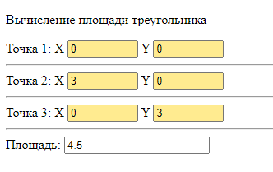

3. Напишите сценарий, который для точки, заданной координатами на плоскости, определяет расстояние до начала координат (использовать событие Select).

**Код HTML:**

<!DOCTYPE html>

<html lang="en">

<head>

    <meta charset="UTF-8">

    <meta http-equiv="X-UA-Compatible" content="IE=edge">

    <meta name="viewport" content="width=device-width, initial-scale=1.0">

    <title>Document</title>

    <script src="task3.js"></script>

</head>

<body>

    <P>Вычисление расстояния от начала координат до точки</P>

    <FORM name="form1">

        Точка:

        X <input type="text" size=7 name="pointx" >

        Y <input type="text" size=7 name="pointy" >

        Расстояние:

        <input type="text" value="0" name="res" onselect="space(form1)">

    </FORM>

</body>

</html>

**Код JavaScript:**

function space (obj){

    let x = obj.pointx.value;

    let y = obj.pointy.value;

    obj.res.value = Math.sqrt(x*x+y*y).toFixed(3);

}

**Результат:**

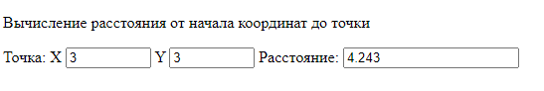

4. Напишите сценарий, который обменивает местами значения двух введенных переменных (использовать событие Blur).

Код HTML:

<!DOCTYPE html>

<html lang="en">

<head>

    <meta charset="UTF-8">

    <meta http-equiv="X-UA-Compatible" content="IE=edge">

    <meta name="viewport" content="width=device-width, initial-scale=1.0">

    <title>Document</title>

    <script src="task4.js"></script>

</head>

<body>

    <FORM name="form1">

        Первое <input type="text" size=7 name="pointx" >

        Второе <input type="text" size=7 name="pointy"onblur="change(form1)">

    </FORM>

</body>

</html>

Код JavaScript:

function change(obj){

    let x1 = obj.pointx.value

    let x2 = obj.pointy.value

    obj.pointx.value = x2;

    obj.pointy.value = x1

}

Результат:

